Развитие речи.
Тема: чтение сказки В. Бианки «Лис и мышонок».
Цель: познакомить с содержанием сказки, приучать внимательно слушать литературное произведение без наглядного сопровождения, заличать животных, угадывать их по описанию.
Вопросы к детям после прочтения:
-От кого прячется в свою норку мышонок;
-В нашей сказке действует не лиса, а Лис. Кто встретился Лису?
-Что было у мышонка испачкано в земле?
-Почему мышонок испачкался?
-Зачем мышонку нужнат норка?
-Что хотел лис?
Заключение. Вот так приходится мышкам то пряться от лисы в норке, то убегать от неё. Получается, что мышки с лесой играют в догонялки.

Рисование.
Тема: «Заборчик».
Цель: продолжать учить правильно держать кисточку, рисовать кистью прямые линии, развивать интерес к рисованию.
Ход занятия: как же помочь мышонку? Ведь лиса очень хитрая. Она может поймать мышку, когдв та будет выбигать из норки, что бы собрать зёрнышек себе на обед. А может быть мы вокруг норки построим заборчик? Тогда лиса не сможет подойти к норке близко. Заборчик будем рисовать красками. Теперь вы нарисуете заборчик для мышонка.

Физическое развитие.
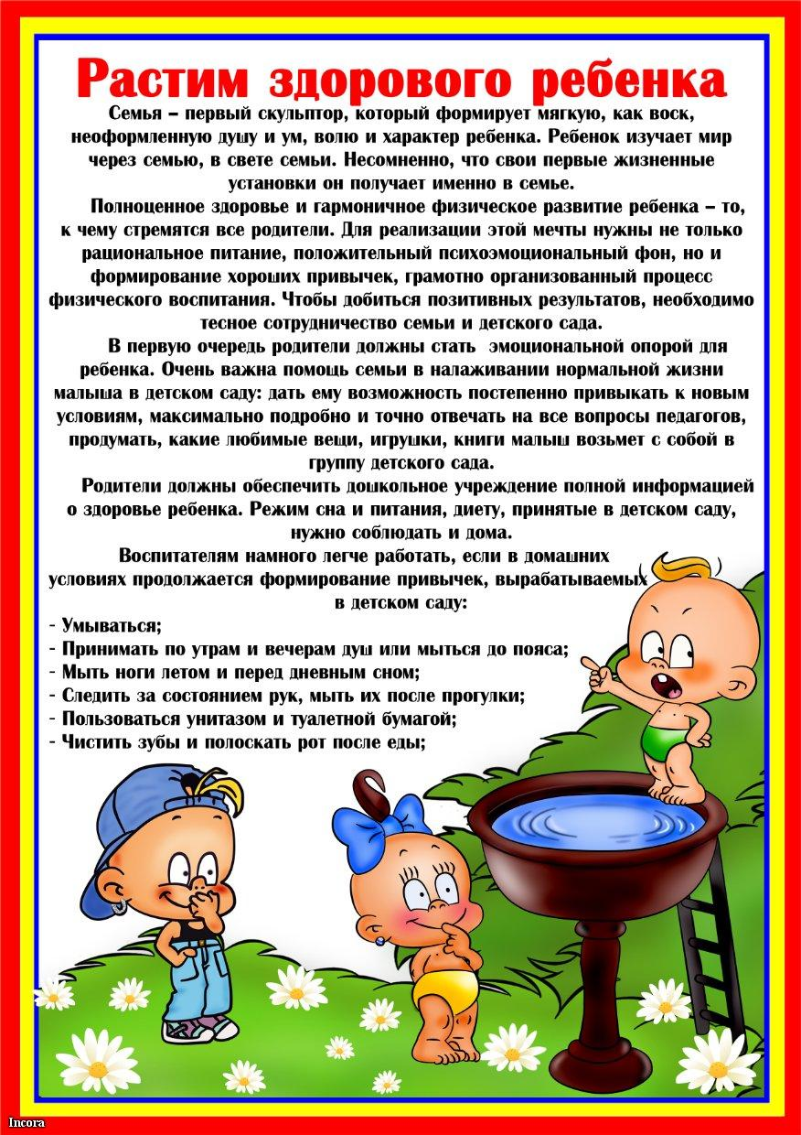

Физкультминутка
Каша-малаша , ты так хороша,  Если добавить стакан молока.  Масло и сахар мы в кашу кладём  И эту кашу деткам даём.  Каша-малаша, ты так хороша,  Если добавить кувшин молока.  Масло и сахар мы в кашу кладём  И эту кашу взрослым (мамам и папам) даём. | Правая рука сжата в кулачок, выполнять перед собой небольшие помешивающие движения.  Левой рукой, как будто держащей стакан молока, «вылить» его в воображаемую кастрюлю.  Правой рукой положить в кастрюльку «масло», затем левой рукой «сахар».  Дети подносят обе ладони ко рту.  Правая рука сжата в кулачок, выполнять перед собой размашистые движения, помешивая «кашу».  Двумя руками, как будьто держащими кувшин молока, «вылить» его в воображаемую кастрюлю.  Правой рукой положить в кастрюлю «масло», затем левой рукой – «сахар».  Дети подносят обе ладони ко рту взрослых, участвующих в игре.

